Задание: изучить и законспектировать, выполнить решение задач по указанным ссылкам.

ПДД 13.9 - Перекресток неравнозначных дорог

Вы намерены повернуть налево. Кому следует уступить дорогу?
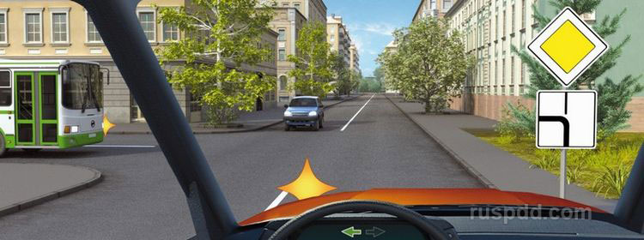
Проезжая данный перекресток неравнозначных дорог по направлению главной дороги (знаки «Главная дорога» и «Направление главной дороги» ), вы никому не должны уступать дорогу, так как пользуетесь преимуществом как перед находящимся на главной дороге автобусом, для которого вы являетесь «помехой справа» и, так и перед легковым автомобилем, движущимся по второстепенной дороге.

Обязан ли мотоциклист уступить Вам дорогу в данной ситуации?
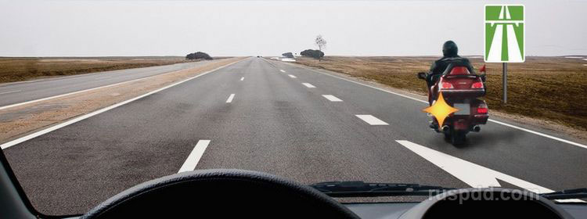
Вы движетесь по автомагистрали, о чем свидетельствует знак автомагистраль , а мотоцикл въезжает на нее, и поэтому в данной ситуации он должен уступить вам дорогу. Автомагистраль является главной дорогой по отношению к примыкающей.

Вы намерены повернуть налево. Кому следует уступить дорогу?
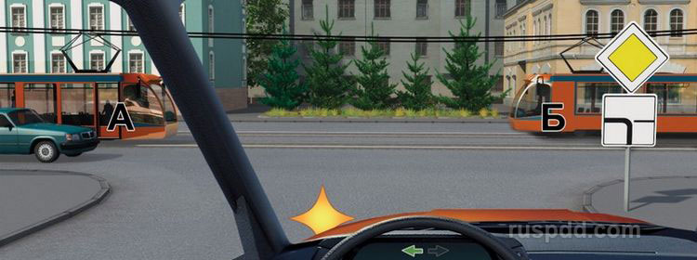
Двигаясь на данном перекрестке по направлению главной дороги (знаки «Главная дорога» и «Направление главной дороги» ), для определения очередности проезда с трамваем А и легковым автомобилем Вы должны руководствоваться правилами проезда перекрестков равнозначных дорог. В соответствии с ними преимущество имеет трамвай А. По этим же правилам легковой автомобиль, находящийся слева от Вас, обязан уступить дорогу. Также уступает Вам дорогу и трамвай Б, движущийся по второстепенной дороге.

Вы намерены развернуться. Ваши действия?
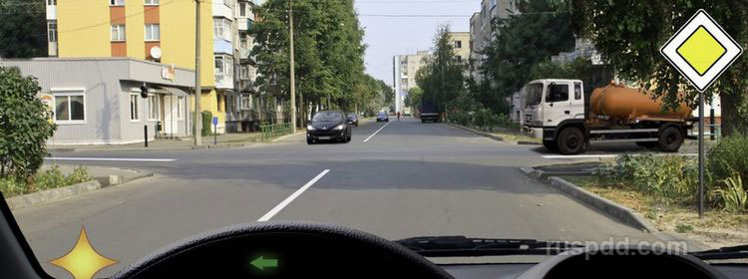
На данном перекрестке неравнозначных дорог легковой автомобиль, так же, как и вы, находится на главной дороге (знак главная дорога ), и, разворачиваясь, вы должны уступить ему дорогу. По отношению к грузовому автомобилю вы пользуетесь преимуществом, так как он находится на второстепенной дороге.

Вы намерены повернуть налево. Ваши действия?
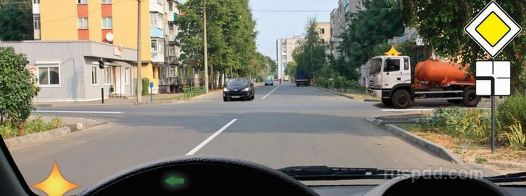
Проблесковый маячок оранжевого или желтого цвета преимущества в движении не дает. Поэтому, двигаясь по главной дороге (знаки «Главная дорога» и «Направление главной дороги» ), Вы можете проехать данный перекресток неравнозначных дорог первым. Легковой автомобиль и грузовой автомобиль с маячком находятся на второстепенных дорогах и должны уступить Вам дорогу.

Вы намерены продолжить движение прямо. Кому следует уступить дорогу?
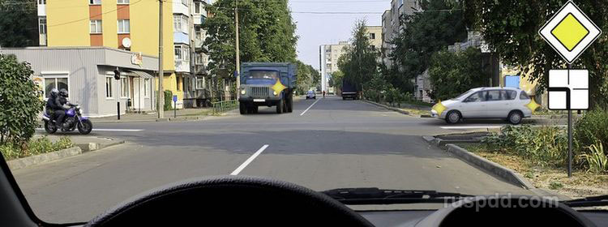
При въезде на перекресток неравнозначных дорог по главной дороге (знаки «Главная дорога» и «Направление главной дороги» ) вы пользуетесь преимуществом перед грузовым и легковым автомобилями, находящимися на второстепенных дорогах. С мотоциклом, который также въезжает на перекресток по главной дороге, вы разъезжаетесь по правилам проезда перекрестков равнозначных дорог, имея в данном случае преимущество. Значит, уступать дорогу вы никому не должны.

Вы намерены повернуть налево. Кому следует уступить дорогу?
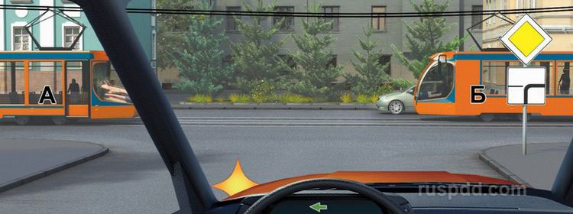
На этом перекрестке неравнозначных дорог (знаки «Главная дорога» и «Направление главной дороги» ) Вы должны уступить дорогу трамваю Б и легковому автомобилю, которые, так же, как и Вы, находятся на главной дороге и являются для Вас «помехой справа». С ними Вы разъезжаетесь по правилам проезда перекрестков равнозначных дороги. Перед трамваем А Вы имеете преимущество, поскольку он движется по второстепенной дороге.

Вы намерены повернуть налево. Кому следует уступить дорогу?
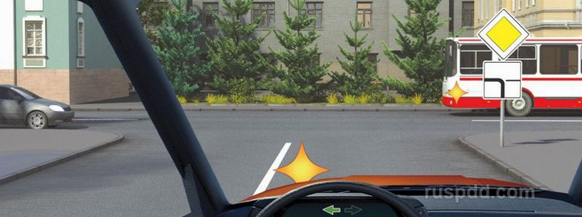
При проезде данного перекрестка неравнозначных дорог по направлению главной дороги (знаки «Главная дорога» и «Направление главной дороги» ) Вам нет необходимости уступать дорогу ни автобусу, который движется по второстепенной дороге, ни легковому автомобилю, с которым Вы разъезжаетесь по правилам проезда перекрестков равнозначных дорог, поскольку он находится слева от Вас.

Вы намерены повернуть налево. Кому следует уступить дорогу?
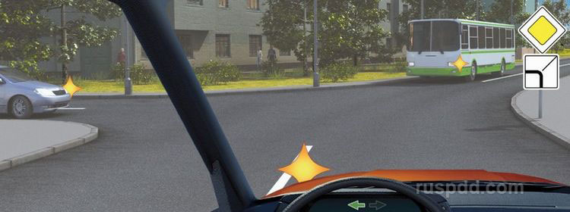
Поворачивая налево по направлению главной дороги (знаки «Главная дорога» и «Направление главной дороги» ) на перекрестке неравнозначных дорог, вы пользуетесь преимуществом перед автобусом, который находится на второстепенной дороге. Легковой автомобиль также находится на главной дороге, но он движется слева от вас, и по правилам проезда перекрестков равнозначных дорог вы имеете перед ним преимущество.

Вы намерены продолжить движение прямо. При желтом мигающем сигнале светофора Вы должны:
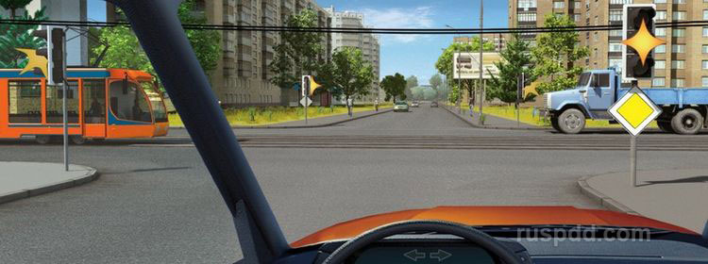
При желтом мигающем сигнале светофора перекресток считается нерегулируемым. Руководствуясь знаком приоритета главная дорога , вы можете проехать этот перекресток первым, пользуясь преимуществом как перед грузовым автомобилем, так и перед трамваем, находящимися на второстепенной дороге.

Вы намерены повернуть налево. Кому следует уступить дорогу?
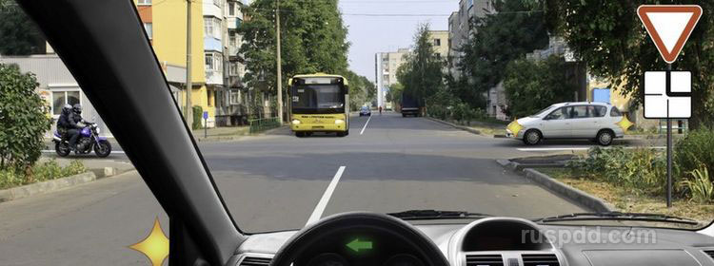
Поскольку Вы подъезжаете к перекрестку по второстепенной дороге (Знак уступите дорогу и «Направление главной дороги» ), Вам необходимо уступить дорогу только автобусу и легковому автомобилю. А вот по отношению к мотоциклу Вы пользуетесь преимуществом по правилам проезда перекрестков равнозначных дорог и, поскольку находитесь от него справа.

При повороте налево во второй проезд Вы:
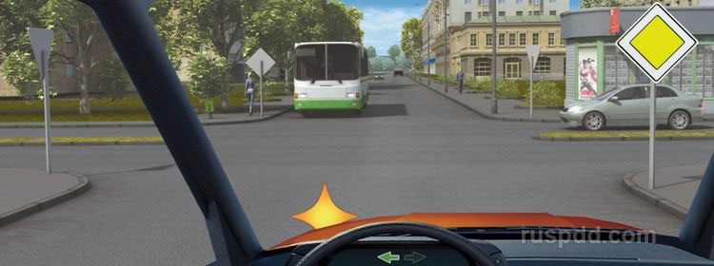
Вы и водитель автобуса находитесь на главной дороге (знак главная дорога ), и поэтому при повороте налево вы должны уступить дорогу автобусу. Перед легковым автомобилем вы имеете преимущество, так как он находится на второстепенной дороге.

Намереваясь продолжить движение прямо, Вы должны:
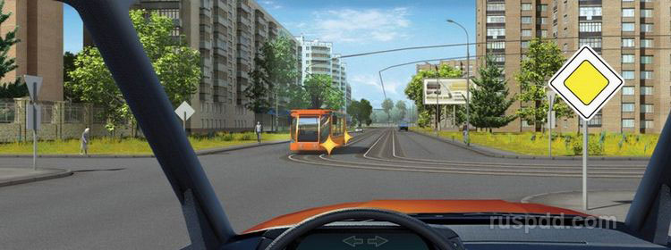
Вы и трамвай находитесь на главной дороге, и поэтому при определении очередности проезда данного перекрестка следует руководствоваться тем, что трамвай имеет преимущество перед безрельсовыми ТС, движущимися в попутном или встречном направлении по равнозначной дороге независимо от направления движения.

Вы намерены повернуть налево. Кому следует уступить дорогу?
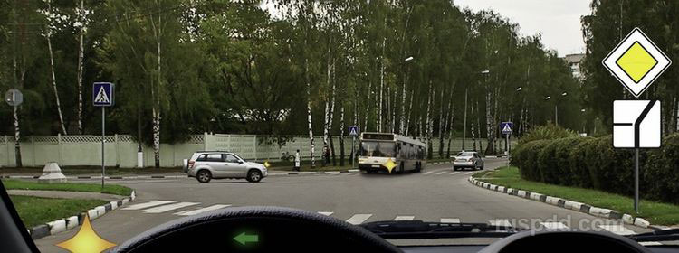
При повороте налево на данном перекрестке неравнозначных дорог (знаки «Главная дорога» и «Направление главной дороги» ) вы должны уступить дорогу только автобусу, находящемуся справа, который, так же, как и вы, движется по главной дороге. Перед легковым автомобилем, находящимся на второстепенной дороге, вы пользуетесь преимуществом.

Вы намерены повернуть налево. Кому следует уступить дорогу?
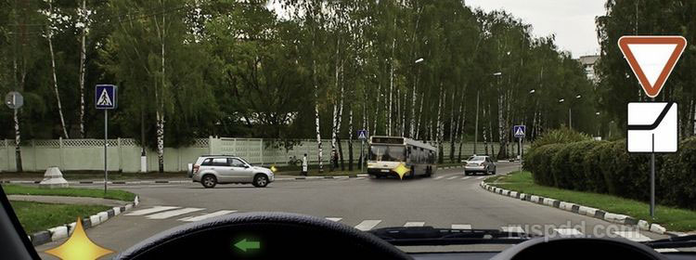
Поскольку вы подъезжаете к перекрестку неравнозначных дорог по второстепенной дороге (Знак уступите дорогу и «Направление главной дороги» ), вы должны уступить дорогу обоим ТС, которые движутся по главной дороге, независимо от направления их дальнейшего движения. Это правило универсально и действует на перекрестках любой конфигурации.

При въезде на перекресток Вы:
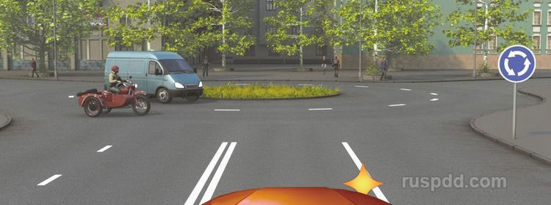
При въезде на перекресток, на котором организовано круговое движение, обозначенный знаком 4.3 «Круговое движение», Вы обязаны уступить дорогу всем ТС, движущимся по такому перекрестку (ПДД 13.11.1). Изменения ПДД от 8 ноября 2017.

Вы намерены повернуть налево. Кому следует уступить дорогу?
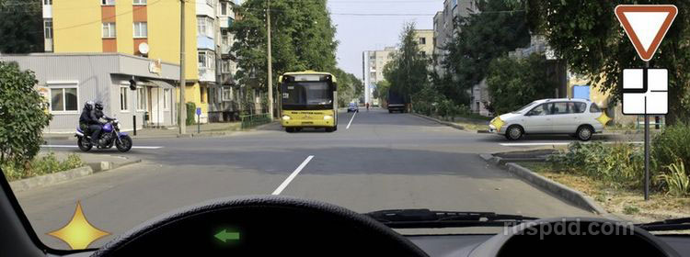
В данном случае вы должны уступить дорогу мотоциклу и автобусу, потому что они находятся на главной дороге (знаки «Уступи дорогу» и «Направление главной дороги» ), и находящемуся, также как и вы, на второстепенной дороге легковому автомобилю, поскольку он является для вас «помехой справа» и разъезжаетесь вы с ним по правилам проезда перекрестков равнозначных дорог.

Вы намерены продолжить движение прямо. Кому следует уступить дорогу?
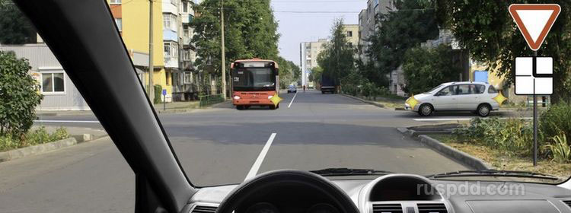
Это перекресток не равнозначных дорог (знаки «Уступите дорогу» и «Направление главной дороги» ). Главная дорога на перекрестке меняет направление. Вы подъезжаете к перекрестку по второстепенной дороге и, поэтому обязаны уступить дорогу обоим ТС, движущимся по главной дороге, независимо от направления их движения.

Вы намерены повернуть направо. Можете ли Вы приступить к повороту?
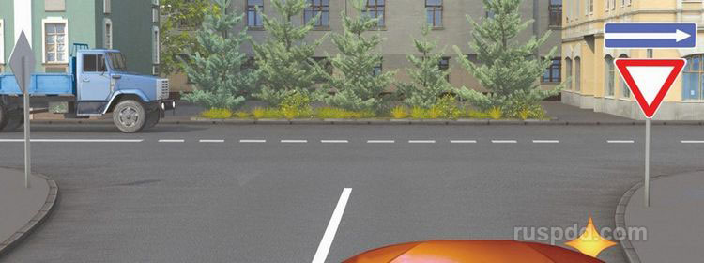
Знак уступите дорогу обязывает вас на данном перекрестке неравнозначных дорог уступить дорогу грузовому автомобилю, не требуя обязательной остановки перед перекрестком. Поскольку грузовой автомобиль движется по левой, более удаленной от вас полосе дороги, вы можете приступить к повороту направо. Однако при этом в процессе всего маневра вы не должны создавать помех для движения грузового автомобиля.

Вы намерены повернуть налево. Кому следует уступить дорогу?
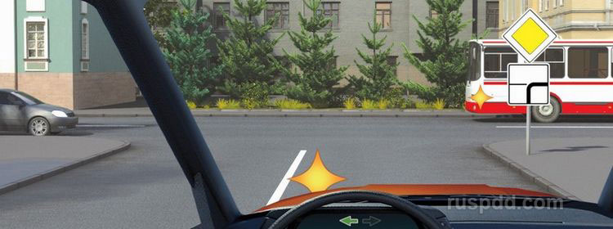
В данном случае при проезде перекрестка неравнозначных дорог следует уступить дорогу только автобусу, который, так же, как и Вы, находится на главной дороге (знаки «Главная дорога» и «Направление главной дороги» ) и является для Вас «помехой справа». Легковой автомобиль движется по второстепенной дороге и поэтому уступает дорогу Вам.

Вы намерены повернуть налево. Кому Вы обязаны уступить дорогу?
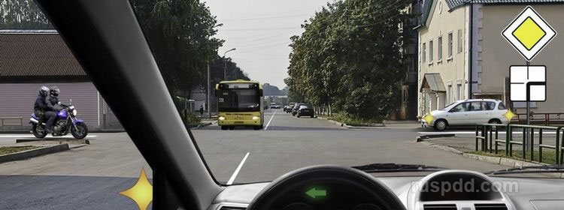
На этом перекрестке неравнозначных дорог (знаки «Главная дорога» и «Направление главной дороги» ) Вы должны уступить дорогу только легковому автомобилю, находящемуся справа, который, так же, как и Вы, движется по главной дороге, и, следовательно, с ним надо разъезжаться по правилам проезда перекрестков равнозначных дорог. Мотоцикл и автобус уступают дорогу Вам, поскольку подъезжают к перекрестку по второстепенным дорогам.

Вы намерены проехать перекресток в прямом направлении. Следует ли уступить дорогу грузовому автомобилю, выезжающему с грунтовой дороги?
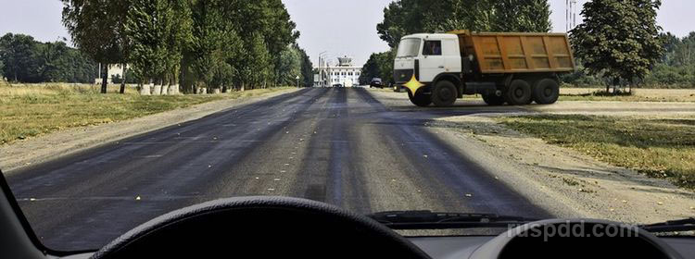
На данном перекрестке, несмотря на то, что грузовой автомобиль находится справа, вы не обязаны уступать ему дорогу. Дело в том, что вы движетесь по дороге с твердым покрытием, являющейся главной по отношению к грунтовой дороге, на которой находится грузовой автомобиль.

Вы намерены продолжить движение прямо. Кому следует уступить дорогу?
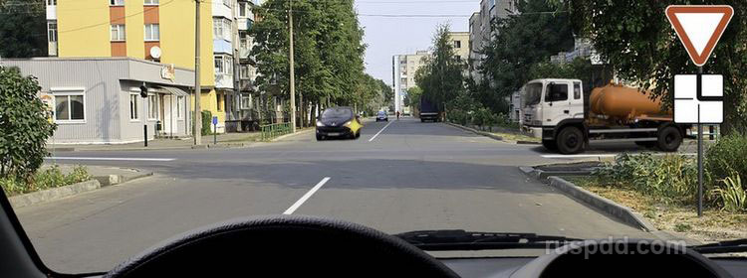
Поскольку Вы находитесь на второстепенной дороге (знаки «Уступите дорогу» и «Направление главной дороги» ), Вы можете проехать перекресток неравнозначных дорог, уступив дорогу обоим ТС, которые движутся по главной дороге.

Вы намерены повернуть налево. Кому следует уступить дорогу?
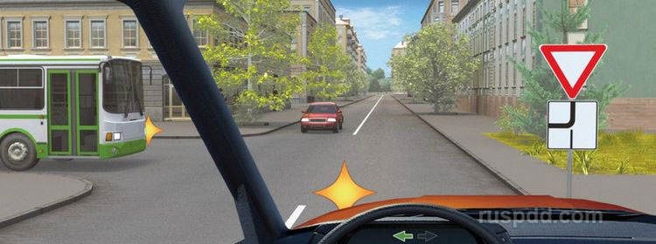
Очередность проезда перекрестков неравнозначных дорог не зависит от их конфигурации. Следовательно, Вы, находясь на второстепенной дороге (знаки «Уступите дорогу» и «Направление главной дороги» ), должны уступить дорогу обоим ТС, которые движутся по главной дороге.

Вы намерены повернуть налево. Кому следует уступить дорогу?
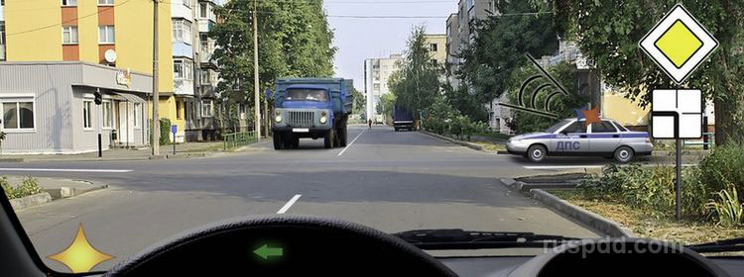
Двигаясь по главной дороге (знаки «Главная дорога» и «Направление главной дороги» ), вы могли бы проехать данный перекресток неравнозначных дорог первым. Однако наличие справа автомобиля с включенными проблесковым маячком синего цвета и специальным звуковым сигналом меняет ситуацию, и вы должны уступить ему дорогу.

Намереваясь повернуть налево, Вы должны:
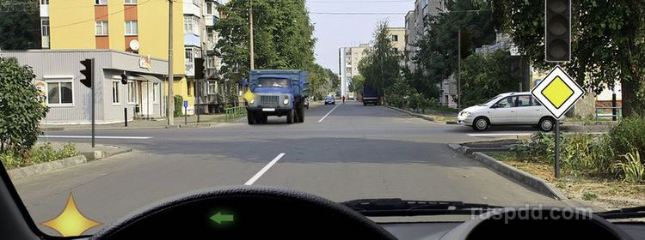
При выключенных светофорах перекресток считается нерегулируемым, и водители должны руководствоваться знаками приоритета. Грузовой автомобиль, так же, как и Вы, находится на главной дороге , и поэтому, поворачивая налево, Вы должны уступить ему дорогу. По отношению к легковому автомобилю Вы пользуетесь преимуществом, так как он подъезжает к перекрестку по второстепенной дороге.

Вы намерены повернуть направо. Можете ли Вы приступить к повороту?
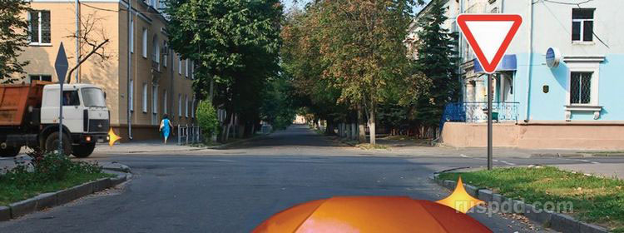
Знак уступите дорогу требует, чтобы вы уступили дорогу грузовому автомобилю, приближающемуся к перекрестку неравнозначных дорог по пересекаемой дороге. Поскольку понятие «Уступите дорогу» не требует обязательной остановки, вы можете приступить к повороту направо, как только убедитесь в том, что грузовой автомобиль действительно поворачивает налево. При этом в процессе всего маневра вы не должны создавать помех для его движения.

Вы намерены продолжить движение прямо. Кому следует уступить дорогу?
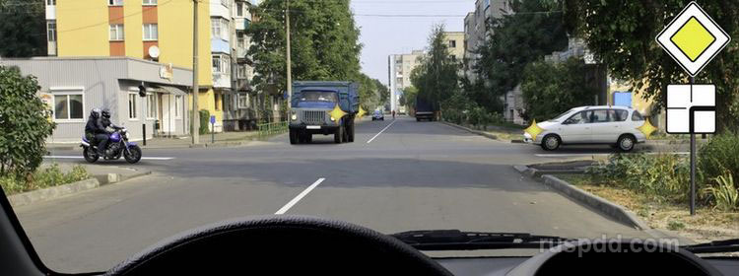
На этом перекрестке неравнозначных дорог (знаки «Главная, дорога» и «Направление главной дороги» ) Вы должны уступить дорогу только приближающемуся справа легковому автомобилю, который, так же, как и вы, находится на главной дороге, и поэтому разъезжаться с ним следует по правилам проезда перекрестков равнозначных дорог. Мотоцикл и грузовой автомобиль уступают дорогу вам, так как находятся на второстепенных дорогах.

Вы намерены повернуть налево. Кому следует уступить дорогу?
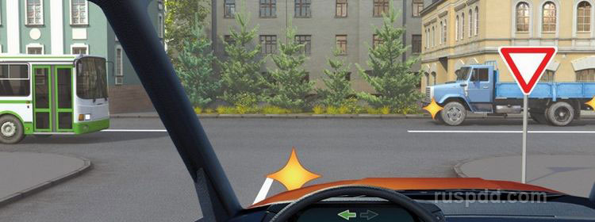
Поскольку перед перекрестком установлен знак уступите дорогу , Вы, двигаясь по второстепенной дороге, должны, руководствуясь правилами проезда перекрестков неравнозначных дорог, уступить дорогу обоим ТС.

Вы намерены продолжить движение прямо. Кому следует уступить дорогу?
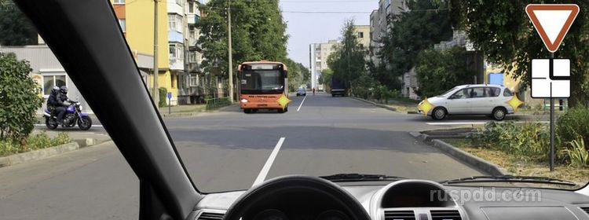
Поскольку вы подъезжаете к перекрестку по второстепенной дороге (знаки «Уступите дорогу» и «Направление главной дороги» ), то вы должны уступить дорогу автобусу и легковому автомобилю. По отношению к мотоциклу вы пользуетесь преимуществом, так как оба находитесь на второстепенных дорогах.

Вы намерены продолжить движение прямо. Каковы Ваши действия при желтом мигающем сигнале светофора?
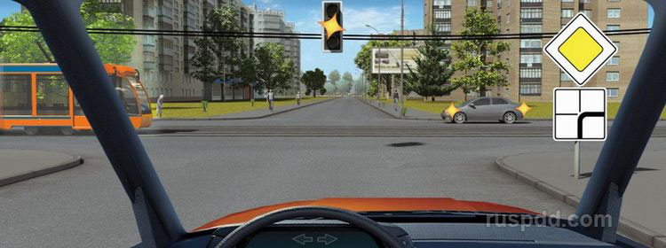
При желтом мигающем-сигнале светофора перекресток считается нерегулируемым, и Вам следует руководствоваться знаком приоритета «Главная дорога» и табличкой «Направление главной дороги» . В данном случае следует уступить дорогу только легковому автомобилю, который, также, как и Вы, находится на главной дороге и является для Вас «помехой справа». По отношению к трамваю вы пользуетесь преимуществом, поскольку он движется по второстепенной дороге.

Вы намерены развернуться. Кому Вы должны уступить дорогу?
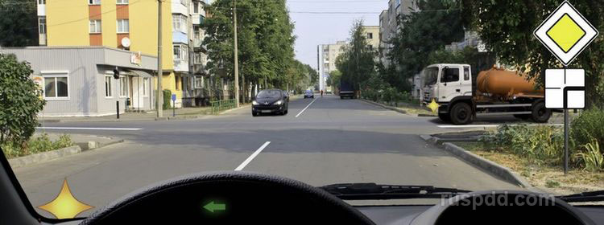
В данном случае вы находитесь на главной дороге (знаки «Главная дорога» и «Направление главной дороги» ) и имеете преимущество перед легковым автомобилем независимо от направления вашего дальнейшего движения. А вот по отношению к грузовому автомобилю, также находящемуся на главной дороге, действуют правила проезда перекрестков равнозначных дорог, в соответствии с которыми вы должны уступить ему дорогу, поскольку он приближается справа.

Вы намерены повернуть налево. Кому следует уступить дорогу?
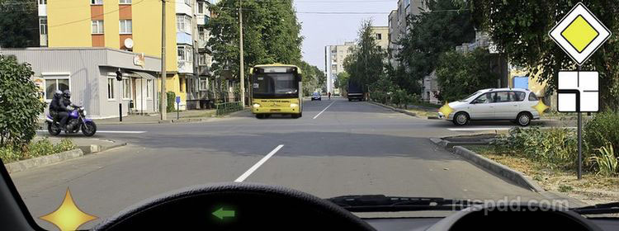
Проезжая данный перекресток неравнозначных дорог по направлению главной дороги (знаки «Главная дорога» и «Направление главной дороги» ), Вы пользуетесь преимуществом не только перед находящимися на второстепенной дороге автобусом и легковым автомобилем, но и перед мотоциклом, который, как и Вы, движется по главной дороге и для которого Вы являетесь «помехой справа». Правильный ответ — Никому.

Вы намерены продолжить движение прямо. Кому следует уступить дорогу?
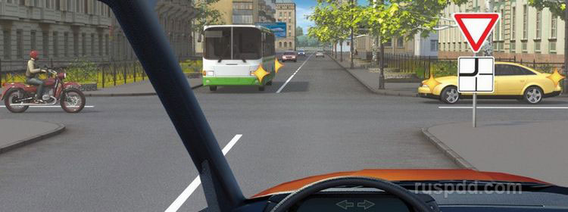
На этом перекрестке неравнозначных дорог (знаки «Уступите дорогу» и «Направление главной дороги» ) Вы должны уступить дорогу мотоциклу и автобусу, поскольку они движутся по главной дороге. Следует уступить дорогу и подъехавшему справа легковому автомобилю, при разъезде с которым Вы должны руководствоваться правилами проезда перекрестков равнозначных дорог.

Вы намерены продолжить движение прямо. Кому следует уступить дорогу?
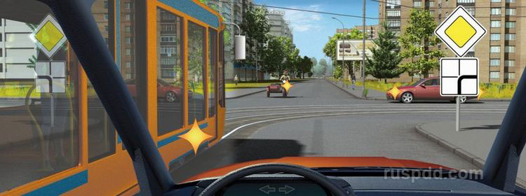
На этом перекрестке неравнозначных дорог, где главная дорога меняет направление (знаки «Главная дорога» и «Направление главной дороги» ), очередность разъезда с трамваем и легковым автомобилем определяется правилами проезда перекрестков равнозначных дорог, поскольку и вы, и они находитесь на главной дороге. В соответствии с этими правилами дорогу следует уступить трамваю, поворачивающему направо, и легковому автомобилю. По отношению к мотоциклу вы пользуетесь преимуществом, так как он находится на второстепенной дороге.

